实验5：二叉树的操作算法(6学时)
一、实验目的
1.理解二叉树的基本概念和特点
2.掌握二叉树的链式存储结构
3.掌握二叉树的基本操作
4.掌握二叉树遍历操作
二、实验内容
1. 实现二叉树的如下操作，先序遍历、中序遍历和后序遍历的递归算法，二叉树如下图所示。(采用二叉链存储结构实现)
(1)采用括号表示法，构建如下二叉树，并输出二叉树b；
(2)采用递归算法，输出二叉树的先序序列；
(3)采用递归算法，输出二叉树的中序序列；
(4)采用递归算法，输出二叉树的后序序列；

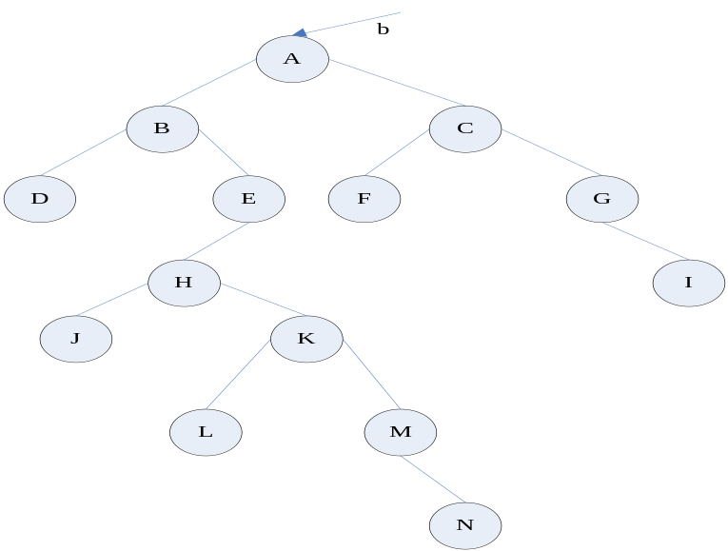
具体效果如下：
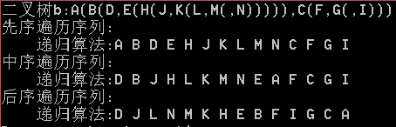
三、实验要求
1.独立完成实验程序的编写与调试；
2.实验完成后填写实验报告，学习委员按学号从小到大的顺序提交。
四、思考题
1.实现上述二叉树的先序遍历、中序遍历和后序遍历的非递归算法以及层次遍历的算法。
2.试采用课件95页中的算法(即：给定先序序列和中序序列)，构造如下图的唯一二叉树。并将该二叉树的后序遍历序列输出(推荐使用递归遍历算法)。
